Материалы для проведения Дня здоровья, посвящённого профилактическим мерам, направленным на сохранение здоровья школьников в период рисков распространения новой корона вирусной инфекции.
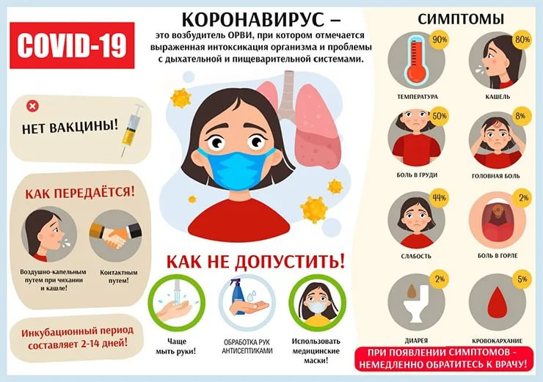
1. Что такое коронавирусы?
Коронавирусы (Coronaviridae) - это большое семейство РНК-содержащих вирусов, способных инфицировать человека и некоторых животных. РНКсодержащие вирусы размером 80-160 нм, имеющие внешнюю липосодержащую оболочку. У людей коронавирусы могут вызвать целый ряд заболеваний - от лёгких форм острой респираторной инфекции, не вызывающих тяжёлой симптоматики, до тяжёлого острого респираторного синдрома (ТОРС). Естественными хозяевами большинства из известных в настоящее время коронавирусов являются млекопитающие. По устойчивости к дезинфицирующим средствам относятся к вирусам с низкой устойчивостью.
2. Правда ли, что новым коронавирусом могут заразиться только пожилые люди или молодёжь тоже восприимчива к этой инфекции? Заразиться новым коронавирусом (COVID-19) могут представители всех возрастных категорий. Как показывает медицинская практика, пожилые люди и лица, в т.ч. молодёжь, страдающие хроническими заболеваниями, например астмой, диабетом, болезнями сердца, подвержены повышенному риску развития тяжёлых форм коронавирусной инфекции.
3. Каковы симптомы заболевания, вызванного новым коронавирусом?
Симптомы во многом сходны со многими респираторными заболеваниями, часто имитируют обычную простуду, могут походить на грипп. Основные симптомы: • затруднённое дыхание; • высокая температура; • чувство усталости К указанным симптомам следует отнестись максимально внимательно.
4. Чем похожи COVID-19 и вирусы гриппа?
COVID-19 и вирусы гриппа имеют схожую картину заболевания: оба вызывают респираторное заболевание, которое представляет собой широкий спектр вариантов болезни - от бессимптомного или лёгкого до тяжёлого заболевания и летального исхода.
COVID-19 и вирусы гриппа передаются при контакте, воздушно - капельным путём, поэтому меры профилактики в обоих случаях сходны: соблюдение гигиены рук и респираторного этикета (кашлять в локоть или в бумажный платок, который немедленно выбрасывается).
5. Чем отличаются C0VID-19 и вирусы гриппа?
Важное различие между этими двумя вирусами - скорость передачи. Грипп имеет более короткий средний инкубационный период (время от заражения до появления симптомов) и более короткий серийный интервал (время между последовательными случаями), чем у вируса COVID-19. Серийный интервал для вируса COVID-19 оценивается в 5-6 дней, в то время как для вируса гриппа последовательный интервал составляет 3 дня. Это означает, что грипп может распространяться быстрее, чем COVID-19. В то время как эти два вируса имеют похожий спектр симптомов, доля тяжёлых случаев отличается: доли тяжёлых и критических случаев при заболевании COVID-19 выше, чем те, которые наблюдаются для гриппа.
6. Как передаётся коронавирус?
Как и другие респираторные вирусы, коронавирус распространяется через капли, которые образуются, когда инфицированный человек кашляет или чихает. Кроме того, он может распространяться, когда кто-то касается любой загрязнённой поверхности, например дверной ручки. Люди заражаются, когда они касаются загрязнёнными руками рта, носа или глаз.
7. Как защитить себя от заражения?
Правило 1. Самое важное, что можно сделать, чтобы защитить себя, — это поддерживать чистоту рук и поверхностей, соблюдать правила личной гигиены. Гигиена рук — это важная мера профилактики распространения гриппа и коронавирусной инфекции. Держите руки в чистоте, часто мойте их водой с мылом. Всегда мойте руки перед едой. Если нет возможности помыть руки с мылом, пользуйтесь спиртосодержащими или дезинфицирующими салфетками. Носите с собой дезинфицирующее средство для рук, чтобы в любой обстановке вы могли очистить руки. Старайтесь не касаться рта, носа или глаз немытыми руками. Чистка и регулярная дезинфекция поверхностей (столов, дверных ручек, стульев, гаджетов и др.) убивает вирусы. Не ешьте еду (орешки, чипсы, печенье и другие снеки) из общих упаковок или посуды, если другие люди погружали в них свои пальцы.
Правило 2. Соблюдайте расстояние и этикет. Будьте особенно осторожны, когда находитесь в людных местах, в общественном транспорте. Соблюдайте социальную дистанцию (1,5-2,0 м), находясь в общественных местах. Максимально сократите прикосновения к находящимся в таких местах поверхностям и предметам, и не касайтесь лица.
Избегайте приветственных рукопожатий и поцелуев в щёку, пока эпидемиологическая ситуация не измениться в лучшую сторону. Для уменьшения риска заболевания надевайте маску, как средство защиты, благодаря которому ограничивается распространение вируса. При кашле, чиханье прикрывайте рот и нос одноразовыми салфетками, которые после использования нужно выбрасывать.
Правило 3. Ведите здоровый образ жизни. Здоровый образ жизни повышает сопротивляемость организма к инфекции. Соблюдайте здоровый режим, включая полноценный сон, потребление пищевых продуктов, богатых белками, витаминами и минеральными веществами, физическую активность.

